A Kontrasztok Alapfokú Művészetoktatási Intézmény

szeretettel meghívja Önt és kedves családját a

VI. Kontrasztok Zenei Fesztivál rendezvényéhez kapcsolódó próbahangversenyére,

mely 2012. április 19-én, csütörtökön 18⁰⁰ órai kezdettel kerül megrendezésre a

Református Kollégium aulájában.

(7627 Pécs, Engel János u. 15.)

Műsor
Korcsoport-beosztás a VI. Kontrasztok Zenei Fesztiválon | I | Barkó Márton | Anonymus: Régi francia dal  Ránki: Kopogós | zongora
Korcsoport-beosztás a VI. Kontrasztok Zenei Fesztiválon | I | Bíró Inez Napsugár | Krieger: Menüett | oboa
Korcsoport-beosztás a VI. Kontrasztok Zenei Fesztiválon | I | Gengeliczki Balázs | Szabolcsi: Csínom Palkó | oboa
Korcsoport-beosztás a VI. Kontrasztok Zenei Fesztiválon | I | Gyenis Máté | Brodszki: Francia dal | trombita
Korcsoport-beosztás a VI. Kontrasztok Zenei Fesztiválon | I | Hajdu Lídia | Anon.: Hajdútánc | furulya
Korcsoport-beosztás a VI. Kontrasztok Zenei Fesztiválon | 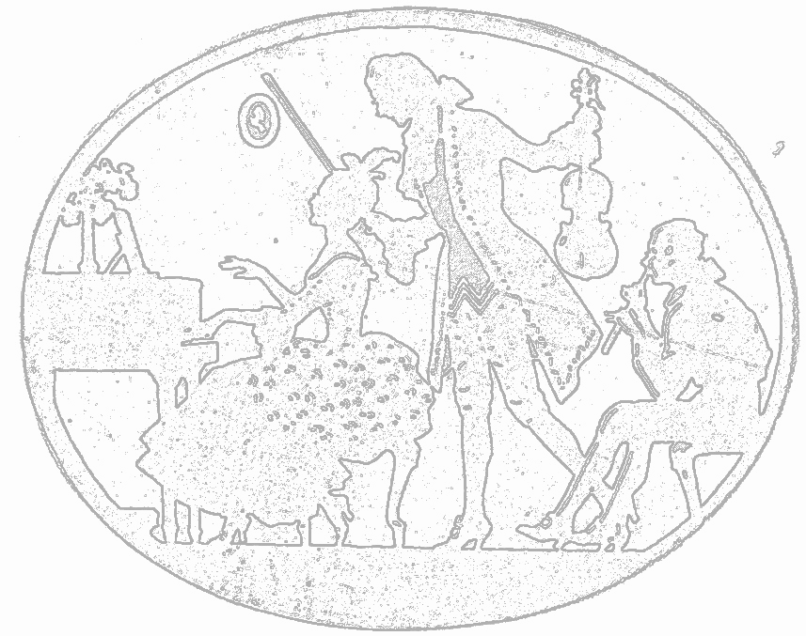  I | Kósa Judit | Bach: Menuett | furulya
Korcsoport-beosztás a VI. Kontrasztok Zenei Fesztiválon | I | Küzdő Ábel | Händel: Gavotte | furulya
Korcsoport-beosztás a VI. Kontrasztok Zenei Fesztiválon | I | Major Lili | W.A.Mozart: Keringő;  Chr.W.Gluck: Tánc | fuvola
Korcsoport-beosztás a VI. Kontrasztok Zenei Fesztiválon | I | Mohai Viola | Szabolcsi: Könnyű venni feleséget | oboa
Korcsoport-beosztás a VI. Kontrasztok Zenei Fesztiválon | I | Patczai Zsigmond | Magyar tánc /Soproni kézirat | furulya
Korcsoport-beosztás a VI. Kontrasztok Zenei Fesztiválon | I | Richter Klaudia | Anonymus: Lassú tánc, Hajdútánc | furulya
Korcsoport-beosztás a VI. Kontrasztok Zenei Fesztiválon | I | Somogyvári Hanna | Türk: Dal Hofe: Tánc | zongora
Korcsoport-beosztás a VI. Kontrasztok Zenei Fesztiválon | I | Vallovits Balázs | Lange: Koncert etüd | furulya
Korcsoport-beosztás a VI. Kontrasztok Zenei Fesztiválon | II | Csikós Réka | Beethoven: Német tánc | klarinét
Korcsoport-beosztás a VI. Kontrasztok Zenei Fesztiválon | II | Ottó Flóra | Mozart: Német tánc | klarinét
Korcsoport-beosztás a VI. Kontrasztok Zenei Fesztiválon | II | Pintér Zsombor | Sibelius: Valsette  Haydn: G-dúr szonáta I. tétel | zongora
Korcsoport-beosztás a VI. Kontrasztok Zenei Fesztiválon | II | Szigethi Álmos | Händel: Bourrée | klarinét
Korcsoport-beosztás a VI. Kontrasztok Zenei Fesztiválon | III | Szilágyi Levente | Csajkovszkij: Régi Francia Dal | trombita
Korcsoport-beosztás a VI. Kontrasztok Zenei Fesztiválon | III | Tóth Tamás István | Purcell: Trombitaszó és Ária | trombita
Korcsoport-beosztás a VI. Kontrasztok Zenei Fesztiválon | III | Tamasik Péter | Jazz Standard: The Smooth One | szaxofon
Korcsoport-beosztás a VI. Kontrasztok Zenei Fesztiválon | K | Irsik Luca-Pongrácz Farkas | Reinecke: Táncoska  Vanhall: Andantino | zongora
Korcsoport-beosztás a VI. Kontrasztok Zenei Fesztiválon | K | Trombita trió | Beethoven: Örömóda | trombita
Korcsoport-beosztás a VI. Kontrasztok Zenei Fesztiválon | IV | Hir Bálint | Gloss: Tenderly  Grieg: Puck | zongora
Korcsoport-beosztás a VI. Kontrasztok Zenei Fesztiválon | IV | Csonka Dóra Fanny | Stamitz: B-dúr Koncert I. tétel | klarinét
Korcsoport-beosztás a VI. Kontrasztok Zenei Fesztiválon | IV | Jankovics Eszter Sarolta | Vecsey: Valse triste | zongora
Korcsoport-beosztás a VI. Kontrasztok Zenei Fesztiválon | IV | Kiss Ferenc | Brower: Etüd no.6  Cardoso: Rasguido doble | gitár
Korcsoport-beosztás a VI. Kontrasztok Zenei Fesztiválon | IV | Wébel Boróka | Mozart: d-moll fantázia | zongora
Korcsoport-beosztás a VI. Kontrasztok Zenei Fesztiválon | IV | Mohai Zsófia | Paladilhe: Solo concerto | oboa
Korcsoport-beosztás a VI. Kontrasztok Zenei Fesztiválon | IV | Kratafila Olivér | Paul Desmond: Take Five | szaxofon
 | IV | Bengernó Dániel | Defalla: Tűztánc | zongora

Felkészítő tanárok:
Balogh Zsófia, Horváth Attila, Kardos Tünde,
Kothencz Melinda, Oláh Géza, Nemes Gábor, Tamás János, Sánta Albert

